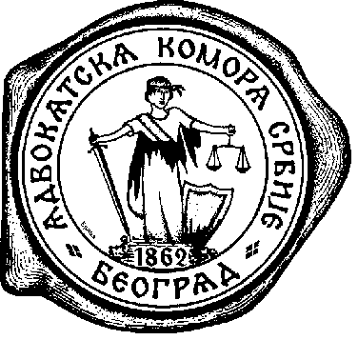
АДВОКАТСКА КОМОРА СРБИЈЕ
Дечанска 13, 11000 Београд, Србија
телефон: +381 11 32-39-072 Fax: +381 11 32-32-203
e-mail: a.k.srbije@gmail.com office@aks.org.rs

број: 639/19
датум: 27.06.2019.

АДВОКАТСКА АКАДЕМИЈА АДВОКАТСКЕ КОМОРЕ СРБИЈЕ
ЦЕНТАР ЗА МЕДИЈАЦИЈУ

организује обуку на тему

МЕДИЈАЦИЈА и АДВОКАТУРА –ЗАСТУПАЊЕ КЛИЈЕНАТА У МЕДИЈАЦИЈИ

која ће се одржати 5 – 6. јула 2019.
у просторијама Адвокатске академије, Дечанска 13, VI спрат

Дводневна обука коју организује Центар за медијацију АА АКС намењена је адвокатима и адвокатским приправницима који се могу наћи у улози пуномоћника својих клијената, правних и физичких лица, у поступцима медијације и има за циљ унапређење вештина адвоката за ефикасно заступање својих клијената у процесима вансудског решавања спорова.
Обука, између осталог, укључује следеће теме:

- Алтернативно решавање спорова – појам и врсте
- Правни оквир за примену медијације (посредовања) у Србији
- Однос медијације и судског поступка
- Вештине комуникације, технике активног слушања, основе преговарања
- Селекција предмета погодних за медијацију и избор медијатора
- Припрема адвоката и клијента за медијацију
- Споразум о приступању медијацији, правне последице
- Улога адвоката у медијацији, стратегије заступања
- Фазе медијације, сарадња са медијатором, пре, током и после процеса медијације
- Правна природа споразума постигнут у процесу медијације

Обуку воде:
Драгана Ћук Миланков, психолог и медијатор и
Блажо Недић, адвокат и регионални медијатор Светске банке
(биографије у прилогу).

Број је ограничен на 30 учесника, те вас молимо да Адвокатској комори Србије пријавите учешће најкасније до 03.07.2019.г. путем меила или на број: +381 11 32-39-072 .

Истовремено се обавештавају колеге да ће се од септембра 2019.г. , организовати обуке на тему медијација и адвокатура : заступање клијената у медијацији , обука медијатора и тренинг за тренере.

Руководилац Центра за медијацију
Биљана Бјелетић, адвокат

